д.ф-м.н. Кудреватова Ольга Владимировна
к.т.н. Покровский Сергей Владимирович
Всероссийский электротехнический институт имени В.И. Ленина

Связь между классификацией психотипов по Ануашвили
и бипериодической таблицей генетического кода Петухова

Основываясь на результатах работ П.В. Симонова [1], А.Н. Ануашвили для формализации описания психической деятельности человека использовал трехпозиционную модель (триаду): сознание, сверхсознание, подсознание; при этом сознание относится к осознанному психическому, а сверхсознание и подсознание - неосознанному психическому. [2]. Два полушария головного мозга человека рассматриваются как два самостоятельных генератора колебательных процессов (волн). С физической точки зрения гармония личности соответствует согласованному, т.е. упорядоченному, протеканию колебательных процессов в двух полушариях головного мозга. Следовательно, три элемента модели психической деятельности человека в триадной системе могут формировать упорядоченное состояние триадно-информационного резонанса [3]. Психологическое состояние человека меняется в зависимости от доминирования одного из полушарий, согласованности функционирования между ними и закономерностями изменения окружающего мира. По мнению А.Н. Ануашвили изменения этих состояний под влиянием как упорядоченных, гармоничных, точнее, цикличных, так и хаотических воздействий окружающего мира, являются цикличными, что схематически представлено на рис.1. из книги [2].

Рис.1. Информационная модель циклического изменения психологического состояния
человека по А.Н. Ануашвили.

Представление о цикличности функционирования сложной открытой системы в окружении циклично меняющихся воздействий сродни мировосприятию древних китайцев, дошедшего до наших дней как “Книга перемен” (И-цзин) [4,5,6]. В учении древних китайцев используются два варианта элементов логических структур, – диад (двойственности, противоречия), – без каких-либо указаний на их различие по содержанию. Геометрическим образом этих диад служат отрезки, обозначаемые сплошной и пунктирной линией. Геометрическим образом трёхпозиционных логических структур, – триад, – в учении древних китайцев служат комбинации из последовательности трех черт, − триграммы. При усложнении логической структуры до гексаграммы посредством объединения триграмм попарно или достраивания триграмм снизу вверх триграммами образуются шестьдесят четыре различных варианта гексаграмм. Древние китайцы располагали 64 гексаграммы в виде таблицы размером 8х8 гексаграмм, которую принято называть порядком гексаграмм, или по кругу. Расположение гексаграмм по кругу позволило В.Г. Масленникову построить и исследовать линейную цепочку из всех 384 диад [5], главным образом, для классических порядков Фу-си и Вэнь Вана.
Недавно С.В. Петуховым был предложен ещё один вариант таблицы гексаграмм, ─ измененный классический порядок Фу-си, ─ где элементам (гексаграммам) которой поставлены в соответствие молекулярные соединения, отвечающие известным составляющим биологической молекулы РНК [6]. С.В. Петухов подчёркивает удивительные свойства симметрии предложенной им таблицы (таблицы кодонов): обе диагонали являются главными в отличие от известных в квантовой механике матриц плотности состояний, где имеется лишь одна главная диагональ, идущая из левого верхнего угла в нижний правый угол таблицы. Элементами главной диагонали матрицы плотности являются квадраты коэффициентов из разложения волновой функции смешанного состояния [5], величина которых определяет вероятность найти квантовую систему в невозмущенном стационарном состоянии, а остальные элементы характеризуют процессы переходов между ними.
А.Н. Ануашвили предложил свою таблицу для классификации психотипов человека по степени когерентности колебательных процессов в обоих полушариях головного мозга, для характеристики которой использовалось произведение амплитуд колебательных процессов. Но А.Н. Ануашвили располагает квадраты амплитуд не на главной диагонали, а на осях координат. В основу таблицы А.Н. Ануашвили положены представления модели циклического изменения психологического состояния человека (рис.1,2) и способ градации свойств психологического состояния в плоскости двух переменных для психотипа человека: по вертикальной оси стабильный-дестабильный (S-L) и по горизонтальной оси ─ логический-интуитивный (L-I или левополушарный-правополушарный тип поведенческой реакции).

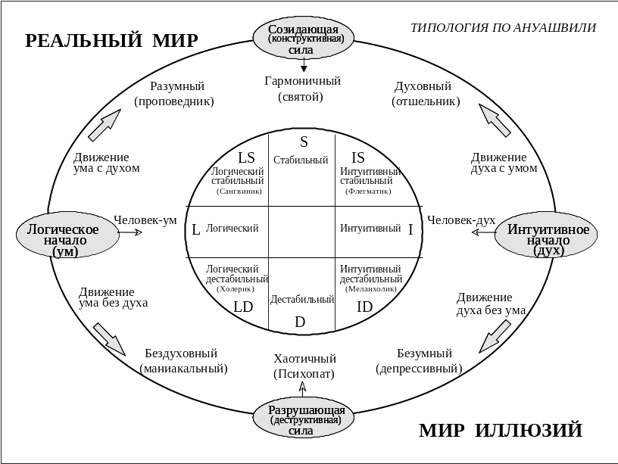
Рис.2. Способ градации психологических типов людей в зависимости от воздействия
на них различных природных сил.

По мнению А.Н. Ануашвили критерием гармонии личности (психотипа) служит степень когерентности колебательных процессов в двух полушариях головного мозга (два генератора колебаний) и источнике внешнего воздействия. Степень когерентности колебательных процессов в полушариях определяется как среднее значение интенсивности колебаний на одной и той же частоте (когерентная компонента A_{l}A_{r} ) [2]:
$C=\frac{π}{T}|\int{A_{l}A_{r}e^{iΔφ}\text{ dt}}|$
$Δφ$ - разность фаз, Т есть время усреднения, значение которого соответствует времени формирования интерференционной структуры в чувствительной среде (времени экспозиции). Таким образом, А.Н. Ануашвили использовал свойство когерентности циклических процессов для характеристики психотипа человека. Выполнение функции гармонизации личности связано с функциональной асимметрией головного мозга, т.е. с генетическими закономерностями работы мозга. Из формулы следует, что степень когерентности колебательного процесса определяется произведением амплитуд колебаний, т.е. квадраты амплитуд должны были бы располагаться на главной диагонали возникающей на рис.2 таблицы, а не на осях координат (на вертикали и горизонтали). Главной диагональю предлагаемой таблицы служит ось реальный мир – мир иллюзий.
Основу классификации составляют восемь базовых психотипов: в обозначениях А.Н. Ануашвили LS, S, IS, I, ID, D, LD, L, расположенных вокруг центрального элемента таблицы, который не может быть отнесён к какому-либо психотипу человека, поскольку не обладает ассиметрией (диссиметрией) по принятым переменным и потому не соответствует природе человека. Базовую обкладку вокруг центрального элемента А.Н. Ануашвили дополняет ещё двумя обкладками и для классификации психотипов предлагает таблицу с размерами 7Х7 элементов. Базовая обкладка таблицы психотипов по А.Н. Ануашвили содержит четыре элемента S, I, D, L, которые в психологии изначально были приняты за основу классификации психотипов в соответствии с классификацией, предложенной еще Гиппократом.
В данной работе предлагается именно из этих четырёх элементов составить центральную часть таблицы, аналогичной предложенной А.Н. Ануашвили, для классификации психотипов. Как показано на рис.3, на обеих диагоналях квадрата из четырёх базовых элементов располагаются оси координат плоскости, представленной на рис.2.
S I

L D
S
I
L
D

Рис.3. Схема формирования таблицы 8Х8, аналогичной предложенной А.Н. Ануашвили,
для классификации психотипов
Четырёхэлементную таблицу 2Х2 для основных психотипов путём добавления обкладки можно достроить до таблицы 4Х4, затем до таблицы 6Х6 и в конце концов – до таблицы 8Х8, как показано на рис.3. Построенная таблица 8Х8 для классификации психотипов отличается от таблицы 7Х7, предложенной А.Н. Ануашвили, количественными соотношениями, определяющими степень когерентности, соответствует свойствам симметрии матрицы плотности состояний в квантовой радиофизике [7] и может быть однозначно соотнесена с бипериодической таблицей 8Х8 генетического кода, предложенной С.В. Петуховым. Поскольку аминомутагенные переходы между третьей и четвёртой строками в таблице генетического кода отсутствуют, то формирование логической структуры базового состояния психотипа человека определяется последовательностью из четырех гексаграмм центрального квадрата таблицы. Базовое состояние психотипа человека определяется биохимическими свойствами четырех кодонов центральной части таблицы С.В. Петухова и соответствует сосуществованию четырех базовых психотипов S, I, L, D (элементов). Каждое из следующих трех состояний определяется последовательностью из гексаграмм (кодонов), расположенных по периметру вложенных квадратов (обкладок центрального квадрата). Первая обкладка центрального квадрата содержит 12 элементов периметра квадрата 4Х4 (12 кодонов), вторая ─ 20 элементов периметра квадрата 6Х6 (20 кодонов), внешняя ─ 28. Эти три состояния соответствуют сосуществованию смешанных психотипов (элементов), в частности LS, IS, ID, LD и т.д. Изменение (развитие) состояния психотипа определяется как количественным, так и качественным изменением элементов логической структуры последовательности гексаграмм (кодонов) при переходах между ними, например, при взаимной замене строк таблицы как при аминомутагенных переходах [6].
В работах [8,9] для исследования свойств логических структур сложных систем, динамических структур управления взаимодействием противоположностей, составляющих сложные открытые системы, в том числе для исследования мировоззренческой системы древних китайцев из “Книги перемен” (И-цзин) использовались волны симметрии. В данной работе построены фазовые плоскости волн инверсной и зеркальной симметрии для логических структур всех четырех состояний психотипов ( рис.4,5,6,7).
1 2 3 4 5 6 1 2 3 4 5 6 1 2 3 4 5 6 1 2 3 4 5 6
Рис.4. Центральный квадрат из квадрата 8х8, фазовые кривые

На рис.4 обе фазовые траектории являются замкнутыми, что определяет динамически стабильное состояние логической структуры психотипа, т.е. психологическое состояние человека. Наиболее чётко выражен бистабильный характер инверсной волны симметрии у базового состояния, определяемого сосуществованием 4 базовых психотипов (элементов). Волна зеркальной симметрии согласовывает I-L психотипы, между ними устанавливается триадно-информационный одночастотный резонанс: что в иллюзорном мире, то в реальном, т.е. состояние отражения. Волна инверсной симметрии согласовывает противоречия всех четырёх базовых психотипов, устанавливается более сложный резонанс, которому соответствует квазиимпульсное функционирование логической структуры психотипа (мозга человека).
При переходе на следующий уровень психологического развития бистабильность состояния и цикличность функционирования сохраняются. Все фазовые траектории являются замкнутыми, но каждое из двух квазистабильных состояний усложняется, а переходный процесс между ними не только усложняется, но и удлиняется.
1 2 3 4 5 6 1 2 3 4 5 6 1 2 3 4 5 6 1 2 3 4 5 6 1 2 3 4 5 6
1 2 3 4 5 6 1 2 3 4 5 6
Рис.5. Первая обкладка центрального квадрата, фазовые кривые

1 2 3 4 5 6 1 2 3 4 5 6 1 2 3 4 5 6 1 2 3 4 5 6 1 2 3 4 5
1 2 3 4 5 6 1 2 3 4 5 6 1 2 3 4 5 6 1 2 3 4 5 6 1 2 3 4 5 6 1 2 3 4 5 6
Рис.6. Вторая обкладка центрального квадрата, фазовые кривые

Из сравнения рис.4,5 видно, что возникновение смешанных психотипов приводит к принципиальному качественному изменению характера фазовых кривых волн зеркальной симметрии – вместо простого состояния отражения (одночастотного резонанса) возникает сложное бистабильное или сложное состояние инверсии.
1 2 3 4 5 6 1 2 3 4 5 6 1 2 3 4 5 6 1 2 3 4 5 6 1 2 3 4 5 6 1 2 3 4 5 6 1 2 3 4 5 6 1 2 3 4 5 6
1 2 3 4 5 6 1 2 3 4 5 6 1 2 3 4 5 6 1 2 3 4 5 6 1 2 3 4 5 6 1 2 3 4 5 6 1 2 3 4 5 6 1 2 3 4 5 6 1 2 3 4 5 6 1 2 3 4 5 6 1 2 3 4 5 6
Рис.7. Внешняя обкладка центрального квадрата, фазовые кривые

Л И Т Е РАТ У РА

- Симонов П.В. О двух разновидностях неосознаваемого психического: под-и сверхсознании, 1985.
- Ануашвили А.Н. Основы психологии. 2-е издание, дополненное и переработанное. Изд-во Международного института управления, психологии и психотерапии. Варшава, Москва, 2002.
- Кудреватова О.В., Покровский С.В. Цикличность поведения систем с перекрестными обратными связями. Успехи современного естествознания. № 5, Приложение № 1, Материалы XXXI Международной конференции дискуссионного научного клуба “Информационные технологии в науке, образовании, телекоммуникации и бизнесе”, IT+SE’2004, Украина, Крым, Ялта-Гурзуф, 18-27 мая 2004 года, М.: Академия естествознания, 2004, с.238-240.
- Еремеев В.Е. Символы и числа “Книги перемен”. М.: АСМ, 2002, 400 с.
- Масленников В.Г. Теория перемен. Опыт соединения древнего и современного знания. Москва: Глобус, 2000, 250 с.
- Петухов С.В. Бипериодическая таблица генетического кода и число протонов. М.: Молодёжный центр, 2001, 258 с.
- Файн В.М., Ханин Я.И. Квантовая радиофизика. М.: Советское радио, 1965, 608 с.
- Кудреватова О.В., Покровский С.В. Волны симметрии как образ логической структуры “Книги перемен”. Дельфис. Материалы третьей междисциплинарной научной конференции. Этика и наука будущего. Единство в многообразии. Роль духовности в познании мира. Ежегодник, М.: Благотворительный фонд “Дельфис”, 2003, с.78-82.
- Кудреватова О.В., Покровский С.В. Волны симметрии и устойчивость сложных открытых систем. Проблеми гармонії, симетрії і золотого перетину в природі, науці та мистецтві. Збірник наукових праць Вінницького державного аграрного університету, випуск 15, Вінниця, 2003, с.143-150.

